Организация уголка природы во второй младшей группе
Природа с ее богатым разнообразием явлений, животных и растений всегда производит на детей неизгладимое впечатление, а непосредственное общение ребёнка с природой дает ему наиболее яркие представления, чем книжки, картинки, рассказы, аудиозаписи, просмотр мультфильмов. Для постоянного общения детей с растениями в каждом детском саду должен быть оформлен и оснащен уголок природы. Хорошо оборудованный уголок доставляет удовольствие детям, дает возможность проводить интересные наблюдения, ухаживать за растениями в течение всего года.
Необходимо соблюдать ряд требований при организации уголка:
-растения должны быть типичными, это дает возможность познакомить детей с основными, типичными чертами, условиями или образом жизни, характерными для большой группы растений.
-растения должны быть внешне привлекательными
-необходимо иметь несколько экземпляров одного вида растений на разных стадиях развития, это дает детям возможность увидеть не только общие, но и индивидуальные признаки развития растений; дети также учатся находить и узнавать одинаковые растения
-растения должны быть безопасными
-подбираются неприхотливые растения, которые не требуют для своего содержания сложного оборудования и которые могут развиваться в условиях помещения дошкольного учреждения с его повышенной температурой, сухостью, наличием шума
-растения должны размещаться таким образом, чтобы дети могли свободно подходить, наблюдать за обитателями уголка природы.
Объем знаний детей 2 младшей группы к концу года:
-дети должны знать названия 2 – 3 растений, называть их части: цветок, лист, стебель.
-знать основные растительные группы: дерево, трава.
-уметь рассказывать о растениях, отмечая характерные признаки: один, несколько, цвет, листья – большие, маленькие.
-находить одинаковые растения, знать, что за растениями нужно ухаживать – протирать влажной тряпкой крупные «кожистые» листья растений, рыхлить, поливать их.
-дети должны выполнять следующее: поливать растение подготовленной водой под руководством воспитателя, уметь правильно держать лейку, лить воду аккуратно, протирать листья влажной тряпочкой, чистить поддоны
Паспорт растений с их полной характеристикой.
Название: Сансевиерия - Щучий хвост - Тёщин язык
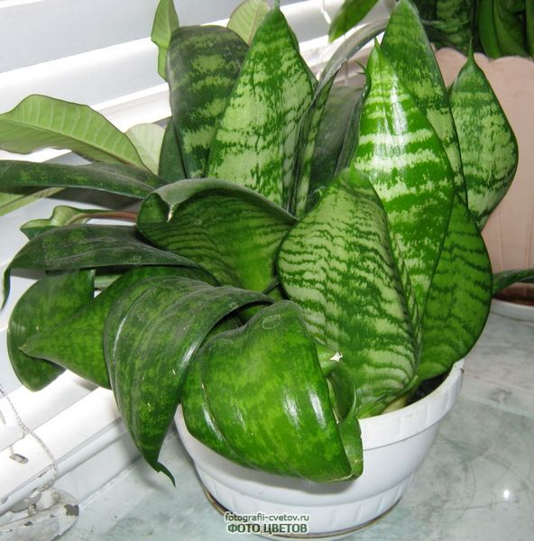
Родина: тропические области Африки и Азии, известно 70 её видов.
Использование: декоративно-лиственное
Влажность: комнатная
Полив: умеренный с весны до осени — почва должна успеть просохнуть. Зимой полив ограниченный. При поливе, особенно зимой, нельзя допускать попадания воды в центр розетки — это может вызвать загнивание.
Требование к свету: хорошо растет на солнце и в тени, неприхотливое, выносливое
Земляная смесь: любая садовая
Пересадка и размножение: по мере необходимости, только когда растению станет тесен горшок. Размножают делением корневищ, листовыми черенками.
Период покоя: нет
Выносливость: не капризное
Ядовитость: не ядовитое
Вредителями не повреждается

Название: Хлорофитум, «Паучок» или «Невестина фата».
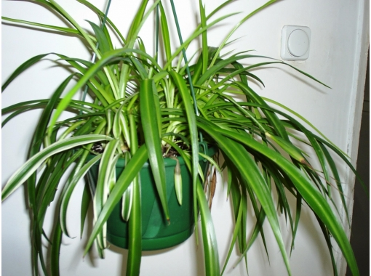
Родина: влажные субтропические леса Южной Африки и тропические леса Южной Америки, откуда он и был завезен в Европу
Использование: декоративно-лиственное
Влажность: обычная комнатная
Полив: лёгкое подсушивание земляного кома между поливами, в течение теплого периода поливают обильно, зимой полив сокращается, однако не доводя до пересыхания земли.,
Требование к свету: яркий рассеянный свет, полутень
Земляная смесь: перегной 2 части, дерновая 2 листовая 2, песок 1
Размножение: дочерними отпрысками, в феврале-марте можно начать пересадку растения (пока растение молодое – каждый год, а затем достаточно раз в два года, можно размножать хлорофитум семенами, делением сильно разросшегося растения пополам и укоренением «отпрысков» с воздушными корнями в воде или земле
Период покоя: нет
Выносливость: не капризное
Ядовитость: не ядовитое
Вредители: Также хлорофитум может поражаться вредителями. В первую очередь, это щитовки, которые питаются клеточным соком из листьев и стеблей растения, в результате чего листья блекнут, сохнут и опадают. Для того, чтобы избавиться от щитовки, следует протереть листья растения мыльной губкой и потом провести его опрыскивание системным инсектицидом.

Название: Кислица
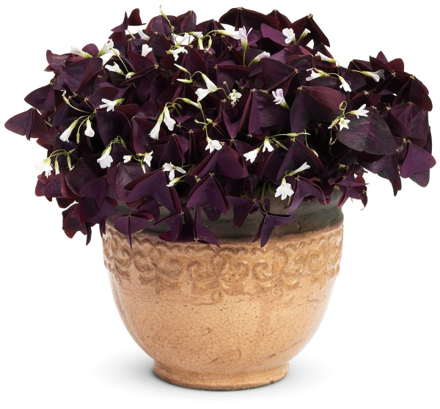
Родина: Южная Африка, Южная Америка
Использование: декоративно-лиственное, цветущее
Влажность: комнатная, летом нужно поддерживать высокую влажность воздуха в комнате, опрыскивая цветок
Полив: лёгкое подсушивание земляного кома между поливами, во время активного роста (весенне-летний сезон) комнатное растение нуждается в обильном поливе
Требование к свету: предпочитает рассеянный яркий свет, поэтому в летнее время цветок нужно притенять, меняя его месторасположение в квартире
Земляная смесь: торф 1 часть, листовая 1, песок 1, листовая 1, перегной 1, отдавайте предпочтение легкой почвенной смеси
Размножение: клубеньками, семенами, черенками.
Пересадка: пересаживать растение необходимо каждый год
Период покоя: 12-14 С, без полива, зимой некоторые виды кислицы могут сбрасывать часть своих листьев, поэтому не думайте, что цветок чем-то болен. Это у него такая защитная реакция на "зимовку".
Выносливость: не капризное
Ядовитость: не ядовитое
Подкормка: для подкормки используйте комплекс специальных минеральных удобрений, которые нужно вносить почву с апреля по август, выдерживая интервал в две недели

Название: Герань – Пеларгония
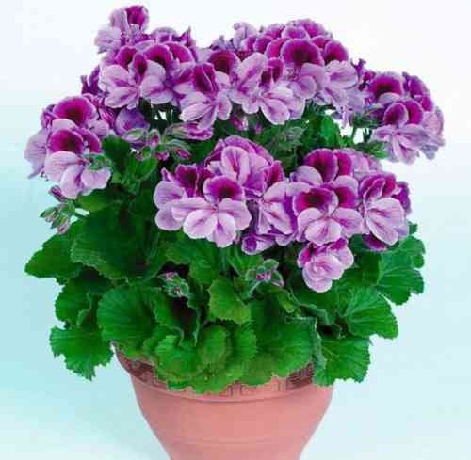
Родина: Европа
Использование: декоративно-лиственное, красивоцветущее
Влажность: опрыскивание, повышенная
Полив: Поливать герань надо регулярно и обильно. Но при этом надо запомнить, что застой воды она не переносит, поэтому просто поддерживайте землю в горшке во влажном состоянии постоянно. Требование к свету: Максимум света! Можно даже с некоторым попаданием прямых солнечных лучей. При недостатке света цветет герань не так обильно и листья становятся мелкими.
Земляная смесь: торф 1 часть, листовая 1, песок 2
Подкормка: цветок герань не переносит свежих органических удобрений! Во всем остальном, что касается удобрений, поступаем стандартно: в период роста и цветения, подкармливаем домашнюю герань обычными удобрениями для цветущих растений два раза в месяц.
Размножение: стеблевыми черенками
Период покоя: 11-13 С, полив с сильным подсушиванием земляного кома
Выносливость: не капризное
Ядовитость: не ядовитое
Лечебные свойства герани: прекрасный антисептик и природный «убийца микробов». Комнатная герань способна снизить вероятность попадания болезнетворной бактерии в Вашу комнату в разы!

Название: Толстянка - Денежное дерево – Крассула
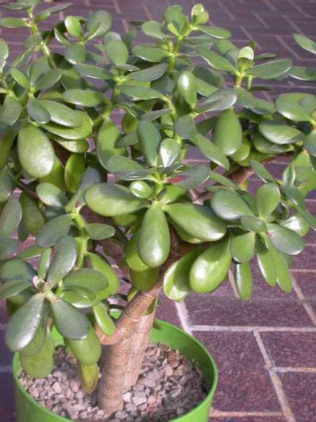
Родина: засушливых тропиках Африки, на ее юге и западе, Мадагаскаре, в южной Аравии.
Использование: декоративно-лиственное
Влажность: опрыскивание
Полив: поливать толстянку нужно летом очень хорошо, по мере просыхания почвы, и только в период роста, ни в коем случае не допускать переувлажнения.
Опрыскивание: опрыскивание не характерно для ухода за этим растением, нужно лишь протирать листья от пыли, которая их очень любит. Влажность не так уж важна, а вот частое проветривание необходимо.
Требование к свету: очень любит толстянка свет круглый год, а потому дальше подоконника, если комната не светлая, ее не располагайте. Несмотря на это, прямые солнечные лучи нужны лишь в небольшом количестве, а в остальном лучше притенить дерево, чтоб не сгорело.
Земляная смесь: дерновая земля( 1, листовая земля( 3) и песок( 1). Размножение и пересадка: размножают толстянку отростками или листовыми черенками; пересадка по мере роста 1 раз в 2-3 года, а то и больше. Все зависит от скорости роста. Для толстянок нужно учитывать особенность, что корневая система может не удержать большое дерево в горшке, оно будет падать и повреждаться. А потому горшок нужен тяжелый и достаточно глубокий, соразмеримый с величиной растения.
Подкармливание: Подкармливают в период роста 1-2 раза в месяц, хорошо подойдут кактусные удобрения или гумисол «ГУМИ».
Период покоя: Во время покоя земля должна быть сухой и поливаться раз в пару месяцев.
Выносливость: не капризное
Ядовитость: умеренно ядовитое
Трудности в уходе за толстянкой
Внезапное сбрасывание листьев расскажет летом о том, что было недостаточное количество влаги, либо вода для полива была слишком холодной.
Из-за избытка влаги, в частности зимой, листья могут бледнеть и увядать, а вот если растение недостаточно поливают, то они темнеют и морщатся, теряется блеск. Испорченные нужно удалять. Из-за недостатка влаги также могут возникать коричневые сухие пятна на листьях. А вот если пятна коричневые, но мягкие – рекомендуют частое проветривание и обработку противогрибковым средством.
Гниет основание стебля – это, скорее всего, корневая гниль, с которой трудно бороться. Обрезаем все подгнившие части, сажаем в чистый горшок и новую землю или же вообще отрезаем только верхушку и начинаем растить дерево заново.
Длинный уродливый стебель получается опять-таки из-за зимнего переувлажнения и недостатка света.

